Grès Blanc CASARES
basse température
1150°C SOLARGIL ®

Grès blanc basse température
permettant une économie d’énergie non négligeable.

Terre à grès blanc spéciale pour modelage, tournage, pressage et estampage.
Le tesson est vitrifié à partir de 1150°C.la grésification est à maturité.
Sonorité cristalline.
Couleur blanc-crème en oxydation.
Les émaux faïence légèrement corrigés, se développent très bien.

(Exemple de composition d’émail : PR 02 45%, PR 99 45%, Silice S 400 10%)

Convient parfaitement pour les poteries horticoles destinées à l’extérieur qui seront ingélives
Argiles de base : Argiles françaises à grès blanc et fondants feldspathiques.
Production 100% Solargil.

Analyse Chimique % :

SiO₂ Al₂0₃ Fe₂0₃ TiO₂ CaO MgO Na₂O K₂0 PF 1000°C
62.00 24.89 1.63 0,86 0.56 1.00 0.80 3.05 6.60

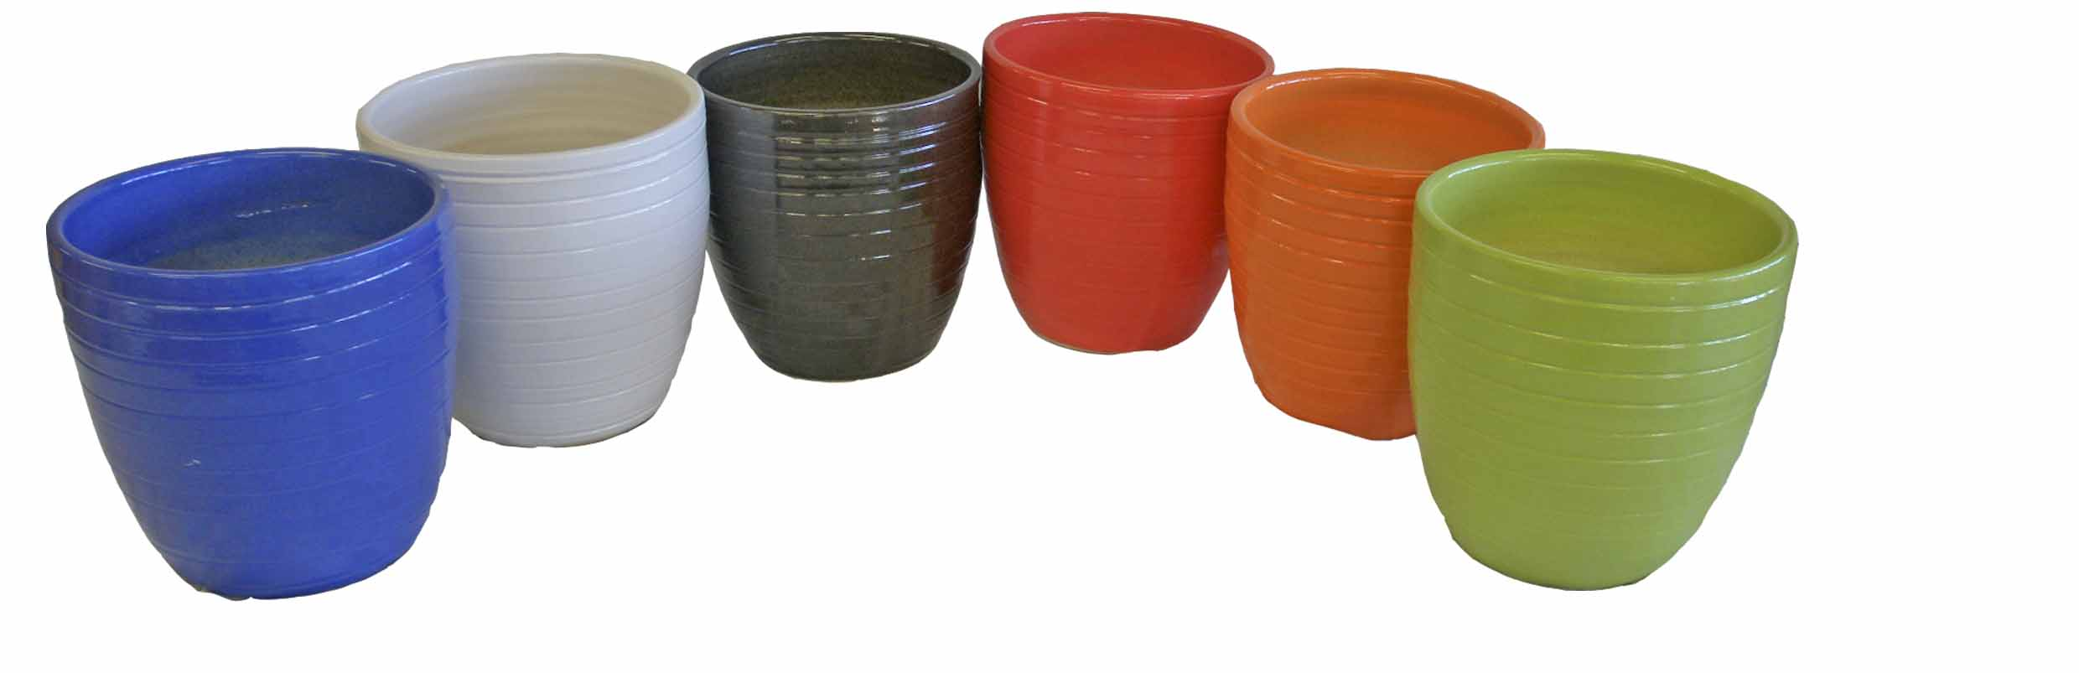
Caractéristiques techniques :

Retrait séchage : 2.66 %
Retrait cuisson :
7.53 % à 1150°C

Absorption d’eau à 1050°C : 4.27%
1100°C : 1.08 %
1140°C : 0.28 %
1150°C : 0.14 %

TEMPERATURE DE CUISSON :
Biscuit : 950°C
Email : 1150°C

Coefficient de dilatation 20-520°C : 62 x 10⁻⁷

SOLARGIL sa. La Bâtisse 89520 – MOUTIERS en PUISAYE 03 86 45 50 00 SOLARGIL en PROVENCE 04.90.20.28.76 SOLARGIL en LANGUEDOC 04 67 87 51 11

